Stampa Elenco Cancellandi
Permette la stampa dell'elenco cancellandi, aggiungendo intestazioni di pagina modificabili e gestendo l'ordine dei soggetti da cancellare, cliccare su stampa a destra per confermare.
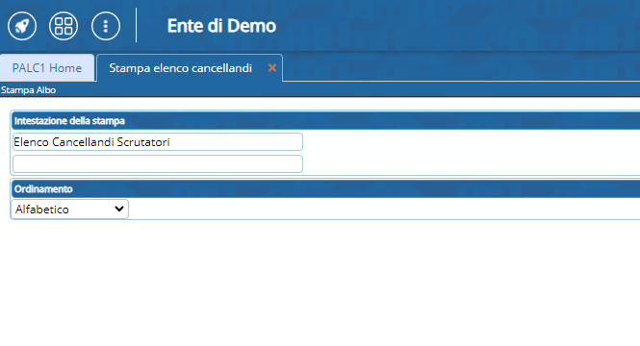 visualizzazioni.

